Дидактические игры по патриотическому воспитанию
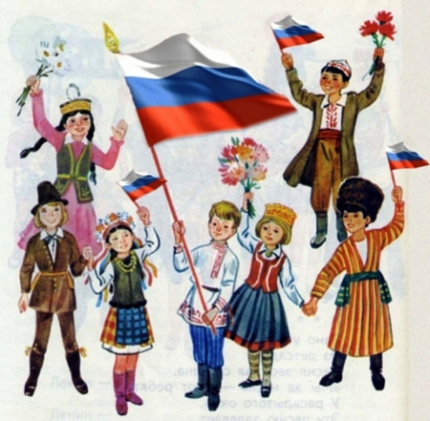
ВОЛШЕБНЫЕ ЛЕНТЫ ДОРОГ
(учебно-развивающая игра)

Материалы: игровое поле, где изображены дороги, улицы, скверы, парки. На красных полях — силуэты хорошо известных в городе зданий, памятников и других сооружений; карточки с вопросами и заданиями; кубик; фишки по количеству играющих.

Ход игры. Играют 2 команды (или 2 игрока). Бросают кубик, продвигаясь вперёд для того, чтобы попасть па красное поле; попав на красное поле, игроки должны будут определить, контур какого сооружения здесь изображён и где находится это сооружение.
Выбирают себе вопросы, за которые можно получить соответственно 2 или 3 очка. Отвечая на вопросы, игроки продвигаются вперёд, также попадая на красное поле, на котором отгадывают по контурам памятные места.
Игроки могут моментально оказаться на красном поле, но для этого им нужно будет ответить на вопросы под знаком «блиц».

ГЕРБ ГОРОДА
(игра)

Цель: закрепить представление детей о гербе родного города; уметь выделять герб родного города из других знаков.

Материалы: шаблон-образец с изображением герба города; контурный шаблон этого же герба; «мозаика» герба города в разобранном варианте.

Ход игры. Детям предлагается рассмотреть герб города и отметить отличительные особенности от гербов других городов нашей страны.

1. Дети по контурному шаблону при помощи шаблона-образца собирают из мозаики герб города.
- Дети собирают герб без помощи шаблона-образца, опираясь
на память.
- Детям предлагается собрать герб города из отдельных дета
лей при помощи шаблонов-накладок.
- Детям предлагаются гербы других городов для подобной же
игровой задачи.

ГОРОД, В КОТОРОМ МЫ ЖИВЁМ
(настольная игра)

Цель: обобщить знания детей о городе, в котором они живут, с его особенностями и достопримечательностями.

Материалы: игровое поле, наложенное на план города, с маршрутом следования и изображёнными на нём достопримечательностями города и названиями улиц; кубик с числовыми фигурами от 1 до 6; фишки в виде автомобиля и человечков.

Ход игры. Играть может любое количество детей. Они самостоятельно выбирают, на каком виде транспорта отправляются в путешествие, или идут пешком. В зависимости от этого выбирается игровая фишка. Дети по очереди бросают кубик: сколько числовых фигур выпадает, на столько делений продвигаются вперёд. Участникам необходимо пройти весь маршрут и вернуться назад в детский сад (или дом). Если фишка попадает на красное поле, для продвижения дальше необходимо ответить на вопрос, обозначенный номером этого поля.

ИСТОРИЯ РОДНОГО ГОРОДА
(игра-лото)

Цепь: закрепить у детей представление об истории родного города.

Материалы: игровые поля (9 штук) с изображениями видов города от его зарождения до наших дней; карточки с изображениями отдельных построек и мест, относящихся к разным временным отрезкам истории города.

Ход игры. Играть могут 3-9 детей. Ведущий раздаёт игровые поля и показывает карточки участникам. Игроки должны полностью закрыть своё игровое поле карточками, подходящими временному отрезку.

Примечание. На каждой карточке есть надпись с названием обьекта и временным отрезком.
Если ребенок ошибается, то даётся «справка ведущего», которым может быть как воспитатель, так и ребёнок.

ЗАКОЛДОВАННЫЙ ГОРОД
(игра)
Задачи: закрепить представления детей об архитектуре современных зданий и сооружений; познакомить с архитектурными особенностями города.

Материалы: альбом с контурными изображениями зданий и других сооружений современного города; фотографии с изображением этих же зданий и сооружений.
Цель: «расколдовать» город.

Ход игры.
Перед началом игры воспитатель проводит с детьми мини-беседу:
- Как называется наша страна?
- Как называется город, в котором вы живёте?
- Как давно был основан наш город?
- Какие улицы города вы знаете?
- Как называется улица, на которой ты живёшь?
—Какие памятники нашего города вы знаете?
- Какие памятники старины есть в нашем городе?
—Каких великих людей, прославивших наш город, вы знаете?
- Откуда ты это знаешь? Кто тебе об этом рассказал?
- Что бы ты ещё хотел узнать о нашем городе?
Воспитатель предлагает детям рассмотреть альбом с контурами зданий, затем фотографии этих же сооружений и сопоставить контуры с фотографиями. Например: контур здания Планетария - фотография здания планетария.

Примечание. По ходу игровых действий «восстановления заколдованного города» воспитатель проводит заочную мини-экскурсию по этим местам (возможно с опорой на личные знания и опыт детей).

Путешествие по городу

Цель: знакомить с родным городом
Материал: альбом фотографий родного города

Воспитатель показывает детям фотографии достопримечательностей города, предлагает назвать их.

Загадки о городе

Цель: знакомить с родным городом

Воспитатель загадывает детям загадки из жизни родного города.

Сложи герб из фрагментов

Цель: способствовать закреплению знаний о гербе города
Материал: Изображение герба города, состоящее из 4-8 фрагментов.

Воспитатель перемешивает фрагменты, дети собирают из них картинку.

Города Челябинской области

Цель: способствовать закреплению знаний о городах области
Материал: карта Кемеровской области с отмеченными городами, таблички с названиями городов

Воспитатель знакомит детей с картой области, предлагает найти на ней города и разложить на них таблички с соответствующими названиями.

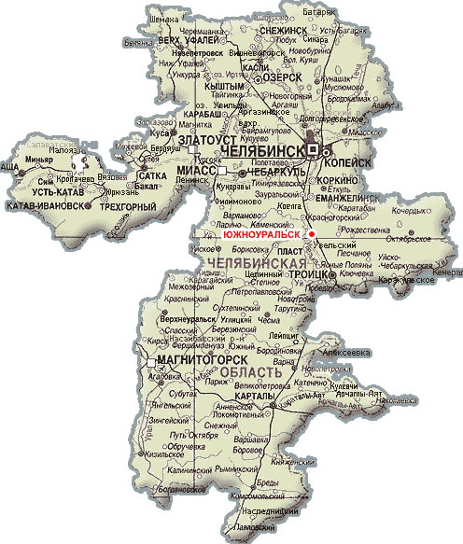
Флаг России

Цель: способствовать закреплению знания флага своей страны
Материал: полосы красного, синего и белого цвета

Воспитатель показывает детям флаг России, убирает и предлагает выложить разноцветные полоски в том порядке, в котором они находятся на флаге России.

Где находится памятник?

Цель: знакомить детей с памятниками, учить ориентироваться в родном городе
Материал: изображения памятников

Воспитатель демонстрирует детям изображения памятников, просит рассказать, где установлен этот памятник.

Знаешь ли ты?

Цель: знакомить детей со знаменитыми людьми родного города
Материал: портреты известных соотечественников

Воспитатель показывает портреты, предлагает детям назвать того, кто изображен на портрете и рассказать, чем он знаменит.

Продолжи пословицу.

Цель: знакомить с устным народным творчеством

Воспитатель начинает пословицу, дети ее продолжают.

Домино
«Народные промыслы»

Цель: знакомить детей с народными промыслами, прививать интерес к русским традициям, учить узнавать и отличать различные промыслы.
Материал: фишки домино с изображением народных промыслов

Дети по очереди выкладывают фишки таким образом, чтобы одинаковые изображения оказывались рядом. Проигрывает последний положивший фишку участник.

Лото «Народные промыслы»

Цель: знакомить детей с народными промыслами, прививать интерес к русским традициям, учить узнавать и отличать различные промыслы.

В игре могут участвовать от 1 до 5 человек.
Разложить на столе или полу карты.
Разрезные карточки перемешать и выложить лицевой стороной вниз в центре.
Каждый участник игры берет по одной карточке и стопки и определяет, на какую большую
карту ее положить.

Побеждает тот, чья карта (или карты) будет заполнена первой.

Птицы нашего города

Цель: знакомить детей с птицами родного города
Материал: карточки с изображениями птиц

Воспитатель демонстрирует детям карточки с изображениями птиц, просит назвать и определить, живет птица в нашем городе или нет.
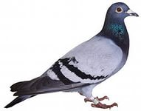

Нарисуй узор

Цель: знакомить детей с народными промыслами, прививать интерес к русским традициям, учить узнавать и отличать различные промыслы.
Материал: карточки с нарисованным узором и полем, расчерченным для рисования.

Дети рисуют простой узор по образу.

Одень куклу

Цель: знакомить с национальной одеждой, прививать интерес к национальной культуре

Дети одевают куклу в национальную одежду.

Сортируй узоры

Цель: знакомить детей с народными промыслами, прививать интерес к русским традициям, учить узнавать и отличать различные промыслы.
Материал: картинки народных промыслов

Дети сортируют картинки по принадлежности к тому или иному народному промыслу.

Собери узор.

Цель: знакомить детей с народными промыслами, прививать интерес к русским традициям, учить узнавать и отличать различные промыслы.
Материал: разрезные картинки с изображениями народных промыслов

Дети собирают картинки из фрагментов.

